Примеры сеток

Пример1

Создать простой макет для фиксировнного контейнера с двумя колонками с накоплением по горизонтали, что означает, что на все экраны будут разбиты колонками 50% на 50%, за исключением маленьких экранов, которые будут автоматически складываться (100%):

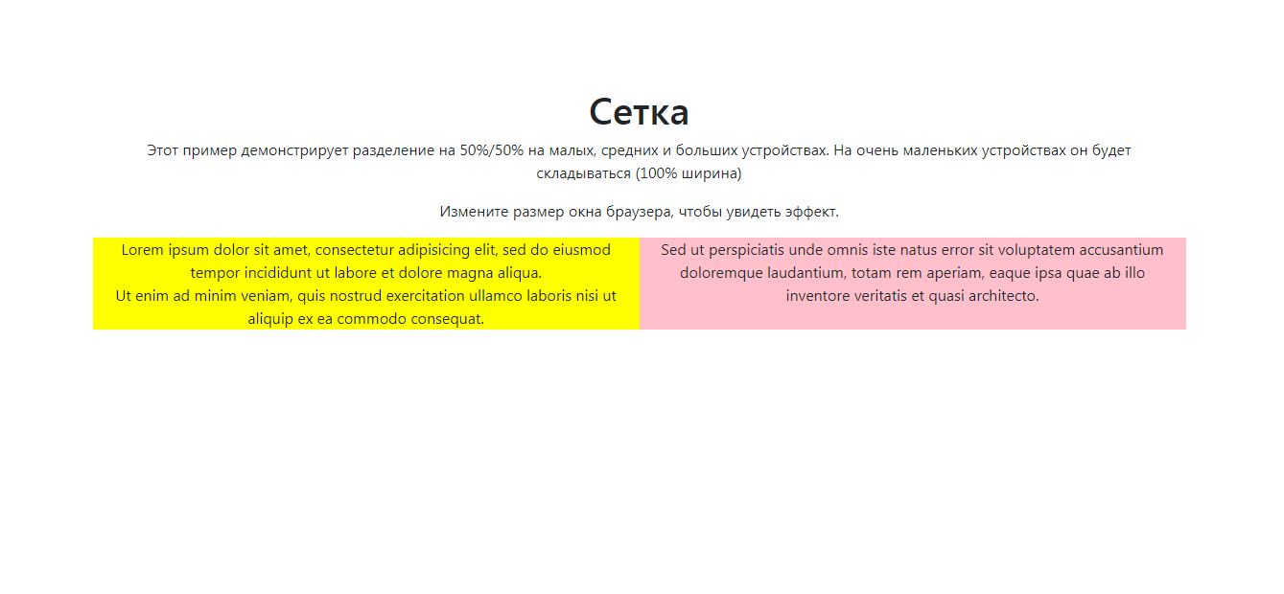

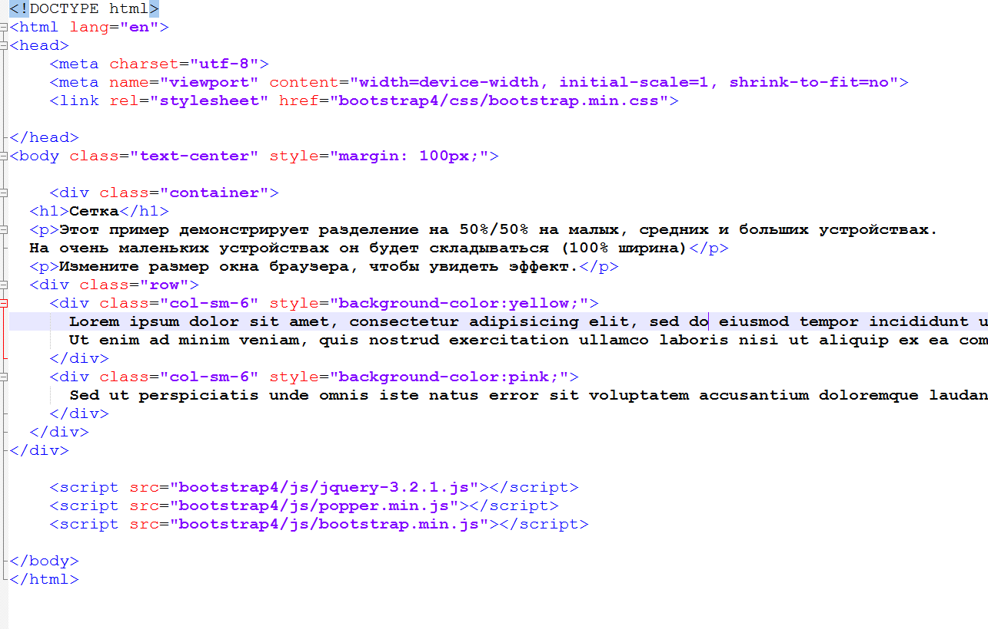

Пример 2

Измените контейнер на адаптивный

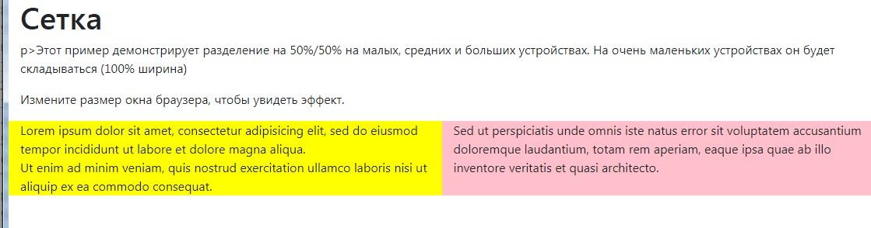

Пример 3

Предположим, что у нас есть простой макет с двумя столбцами. Мы хотим, чтобы столбцы были разделены 25% 75% для небольших устройств, имеющие ширину экрана от **768 пикселей до 991 пикселей**.

Для небольших устройств мы будем использовать .col-sm-* классы.

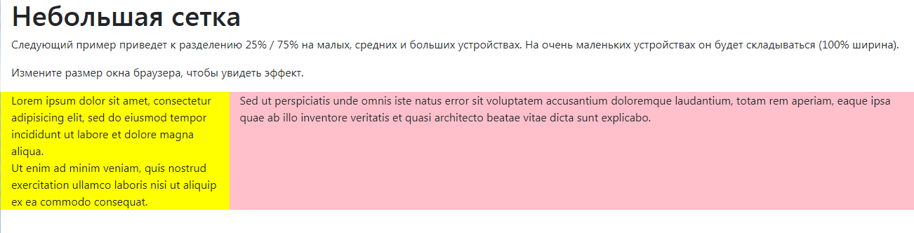

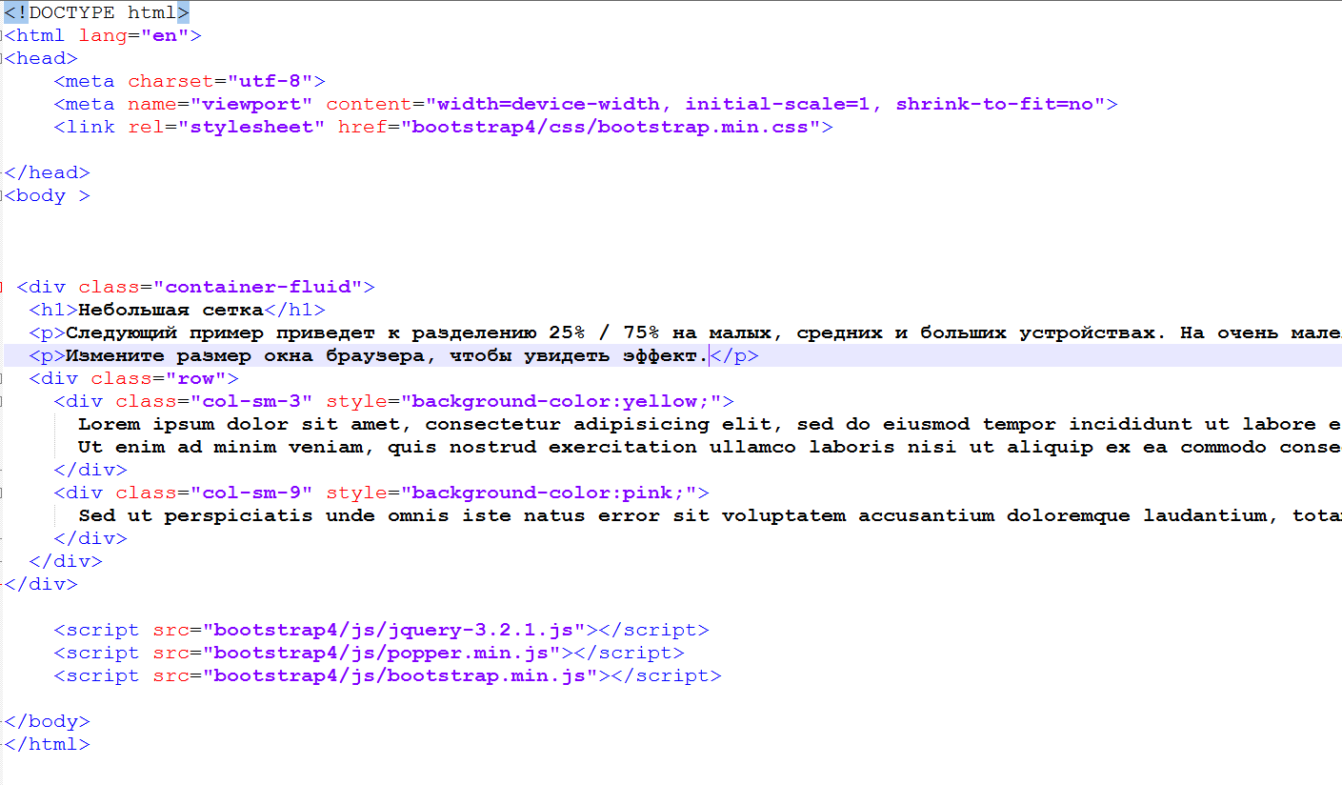

Пример 4

Измените пример для разделения 33,3%/66.6% Вы должны использовать .col-sm-4 и .col-sm-8:

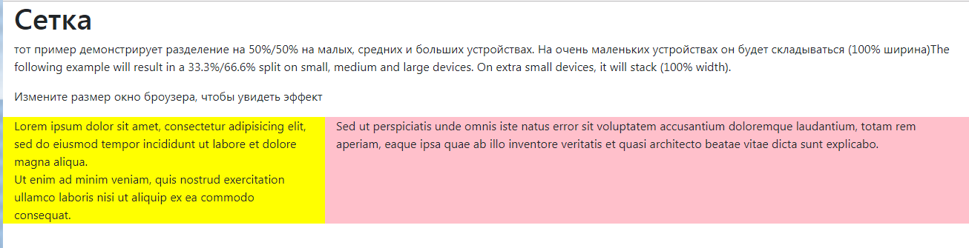

Пример 5

Следующий пример приведет к 25% 75% на малых устройствах и 50% 50% ь на средних (и больших) устройствах. На дополнительных малых устройствах, он будет автоматически 100%.

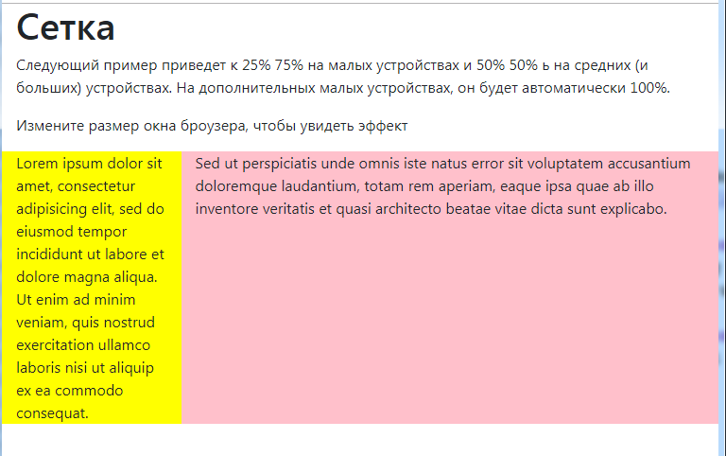

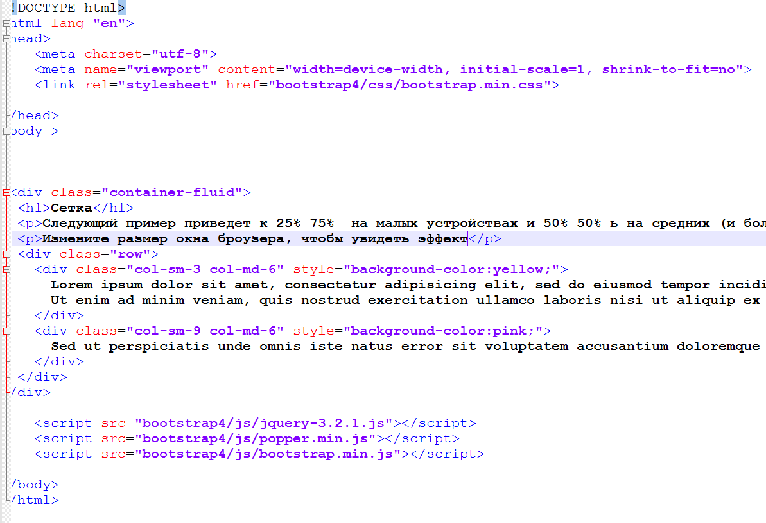

Пример 6

Следующий пример приведет к разделению 25% / 75% на небольших устройствах, 50%/50% на средних устройствах и 33%/66% на больших устройствах. На дополнительных небольших устройствах он будет автоматически 100%

< div class="container-fluid">

  < div class="row">>  
    < div class="col-sm-3 col-md-6 col-lg-4" style="background-color:yellow;">>  
      < p>> Lorem ipsum...< /p> >  
    < /div>>  
    < div class="col-sm-9 col-md-6 col-lg-8" style="background-color:pink;">>  
      < p>> Sed ut perspiciatis...< /p> >  
    < /div> >  
  < /div>.

Пример 7

Примените только .col-lg-6 класс (без .col-md-* и/или .col-sm-* ). Это означает, что большие устройства будут разделены на 50%. Однако, для средних и малых устройств, он будет стек вертикально (100% ширины)

**Задания для самостоятельного выполнения**

1.



2

сделайте 3 неравные колонки

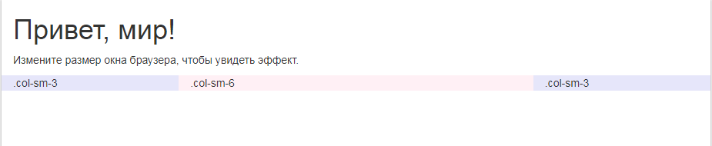

3

